Simple Vanilla Cupcakes

Ingredients
- 1 cup of white sugar = 200g
- ½ cup of butter = 110g
- 2 eggs
- 2 tsp. vanilla extract = 10mL
- 1 or ½ cups of flour = 130g or 65g
- 1 tsp. of baking powder = 5mL
- ½ cup of milk = 120mL

Directions
- Preheat the oven to 350 degrees, and place the liners in the pan.
- In a bowl, cream together the sugar and butter. Add the eggs and vanilla. Combine the flour and the baking powder, add to the mixture, then mix well. Stir in the milk until the batter is smooth. Then pour in the liners.
- Bake 20-25 minutes.

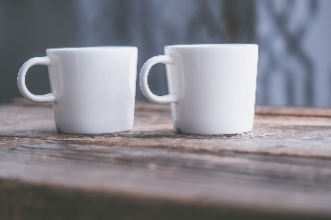
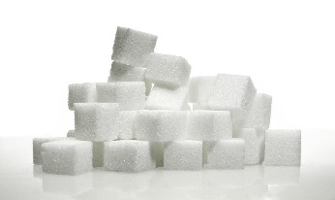
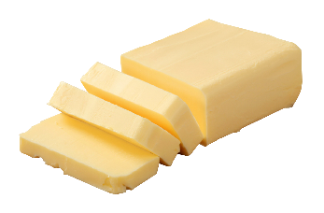
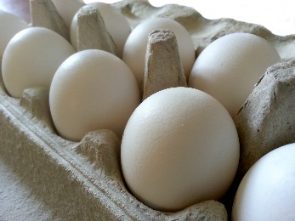
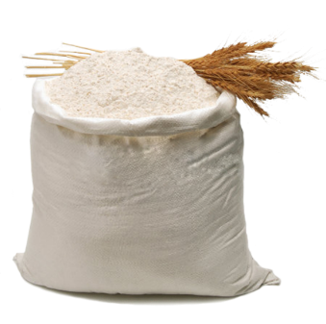
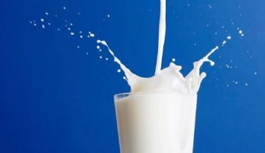
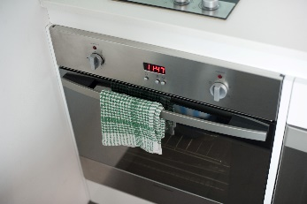
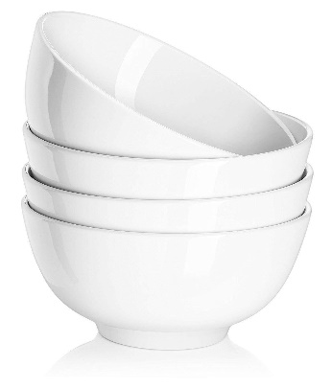

Work to do

- Lisez la recette en entier, puis traduisez les mots en gras à l’aide des images dans le tableau.

- Ecrivez les nombres de la recette en lettres :
- 1 :
- 200 :
- ½ :
- 110 :
- 2 :
- 10 :
- 130 :
- 65 :
- 5 :
- 120 :
- 350 :
- 20 :
- 25 :

- Citez cinq fruits et/ou légumes que vous connaissez en anglais :

- Ecrivez un petit texte (2 lignes) en rapport avec à la recette, en utilisant des temps du présent et du passé : par exemple, décrivez où et avec qui vous cuisinez, si vous avez déjà cuisiné…

- Maintenant à votre tour ! Tentez de reproduire cette recette, et partagez-là en photo sur l’ENT

Tsp. est l’abréviation de teaspoon ; c’est ce qu’on appelle une cuillère à café. Cela correspond à 5mL.
Extrait de vanille
Levure chimique
Préchauffer
Moule à cupcake (avec plusieurs emplacements)
Plat qui passe au four
C’est un verbe, cela signifie battre (en cuisine)
Mélanger / ajouter
Mélange (nom)
Mélanger (verbe)
Mélanger
Pâte à gâteau
Lisse
Verser
Faire cuire

